2026-2027第一学期
《大数据系统基础》实验报告

实验1：Hadoop安装、Shell操作实验

专 业： 数据科学与大数据技术
年 级： 2024
班 级： 01
学生姓名： 刘浩宇
学 号： 20242093
任课教师： 毕树军

2026年 9月

学号 | 20242093 | 姓名 | 刘浩宇 | 班级 | 01
实验日期 | 20260903 | 实验地点 | 1-4j
一、实验目的及要求（实验所涉及并要求掌握的知识点）
- 了解 Hadoop 的 3 种运行模式（本地模式、伪分布模式、完全分布模式）
- 熟练掌握 Hadoop 伪分布模式的安装流程
- 熟练掌握常用的 Hadoop Shell 命令（hadoop fs 系列命令）
- 掌握在 HDFS 上创建目录、上传文件、查看文件内容、词频统计（WordCount）、安全模式管理等基本操作

二、实验环境、工具及方法（实验所使用的平台和相关软件）

项目 | 内容
操作系统 | Ubuntu 24.04.4 LTS（虚拟机，主机名 lhy）
Hadoop版本 | Hadoop 3.4.2
JDK版本 | JDK 11.0.2
远程连接 | Xshell
文件传输 | Xftp
注：Hadoop 3.4.2兼容JDK 11，经实际安装验证可正常运行。

三、实验内容
实验分两部分：
Part 1：Hadoop 伪分布模式安装
- 创建Hadoop用户&配置sudo权限
- 安装SSH服务端并配置免密登录
- 安装JDK 11.0.2并配置JAVA_HOME环境变量
- 下载并解压Hadoop，修改文件权限
- 修改配置文件：core-site.xml和hdfs-site.xml
- 格式化NameNode：hdfs namenode -format
- 启动Hadoop：start-dfs.sh
- 用jps验证进程（应看到NameNode、DataNode、SecondaryNameNode）
- 运行MapReduce示例程序验证
Part 2：Hadoop Shell 基本操作
- 掌握hadoop fs系列命令的基本用法：mkdir、touchz、ls、mv、cp、put、cat、tail、du、text、stat、get、chown、chmod、rm、expunge等
- 在HDFS上创建以学号命名的文件夹，并在本地创建含学号姓名的txt文件，上传到HDFS并查看内容
- 使用MapReduce示例程序进行词频统计（WordCount）
自行编写MapReduce程序，改进分词逻辑，实现合理分词（WordCount改进版）
- 掌握安全模式的进入与退出操作
- 掌握Hadoop的启动与关闭流程

四、调试过程及实验结果（记录实验过程中出现的问题及解决方法、实验结果界面截图）
1.首先在Ubuntu安装SSH服务端
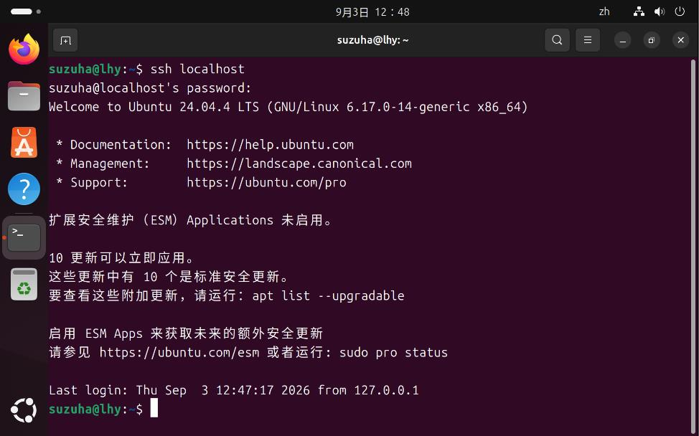
此时还需要输入密码。
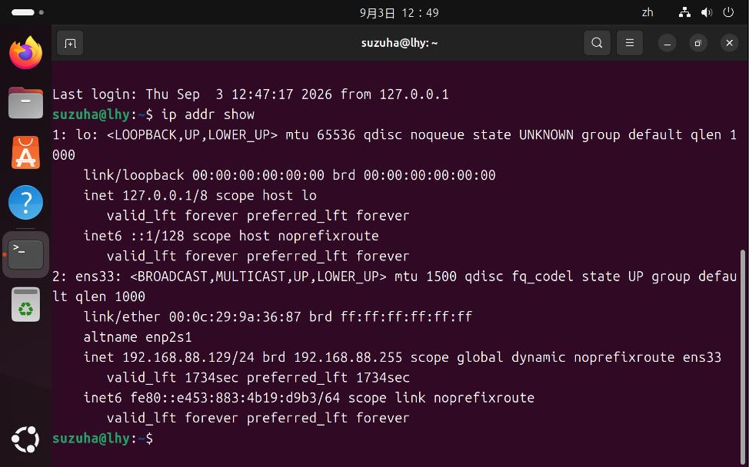
查ip得到192.168.88.129，接着关防火墙。
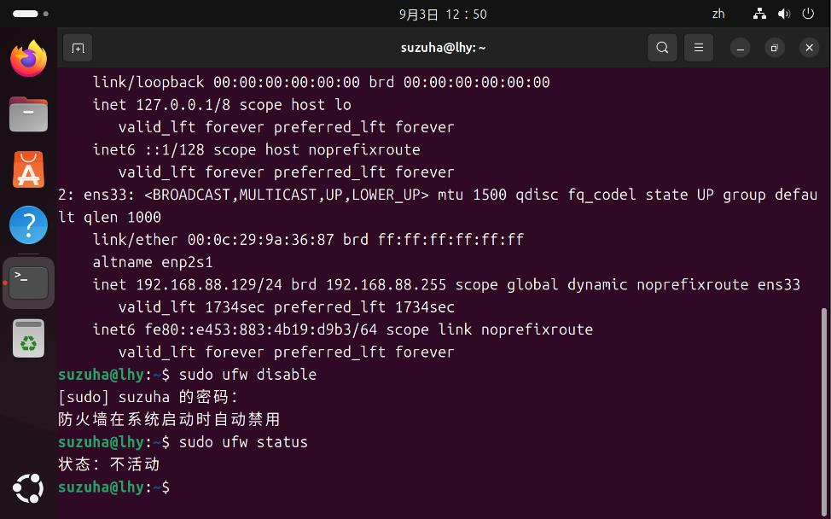
使用Xshell成功连接到Ubuntu虚拟机。
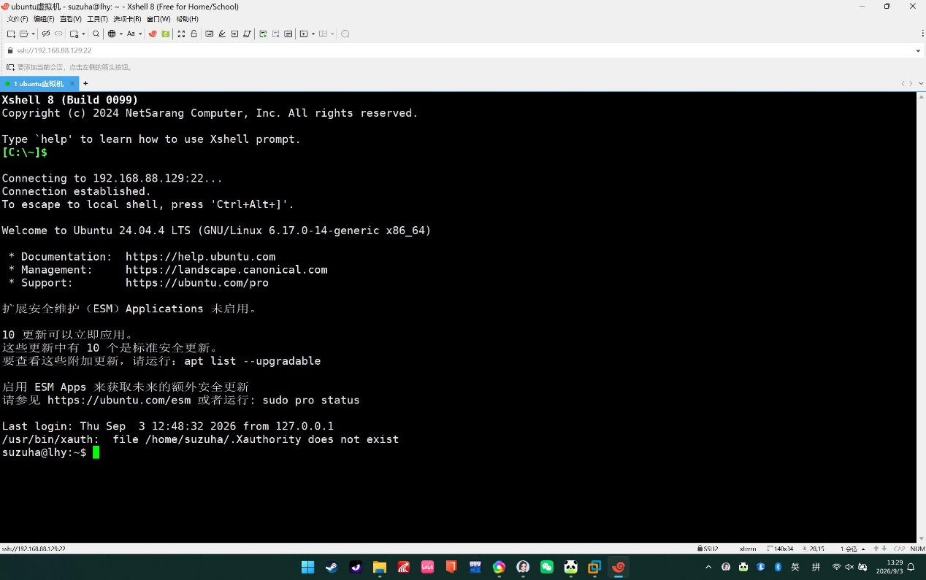
检查发现系统中未预装JDK和Hadoop，因此选择在Windows端下载JDK 11.0.2及Hadoop 3.4.2后通过Xftp传输至虚拟机。使用Xftp成功连接至Ubuntu，开始传输文件。
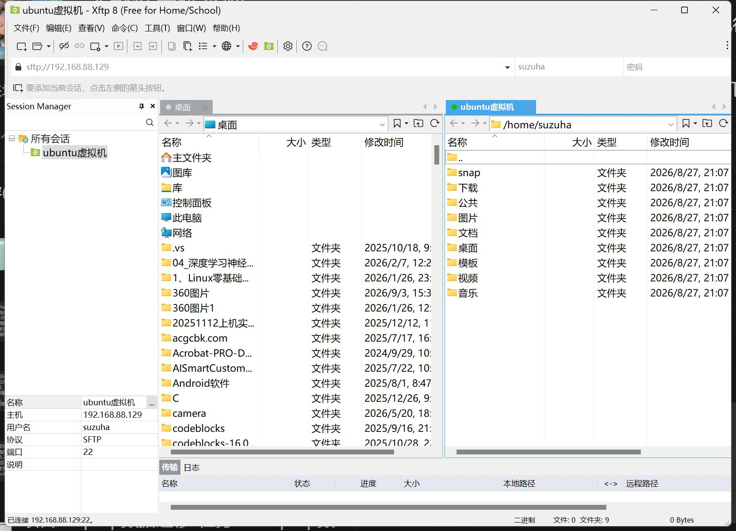
解压安装JDK后，发现系统中未预装vim编辑器，需另行下载安装。初次使用vim时操作不熟练，频繁出现非正常退出的情况。经查阅资料了解到，vim需按 i 键进入插入模式方可编辑文本，按 Esc 键返回命令模式，输入 :wq 保存退出或 :q! 强制退出。熟悉之后即可高效编辑配置文件。
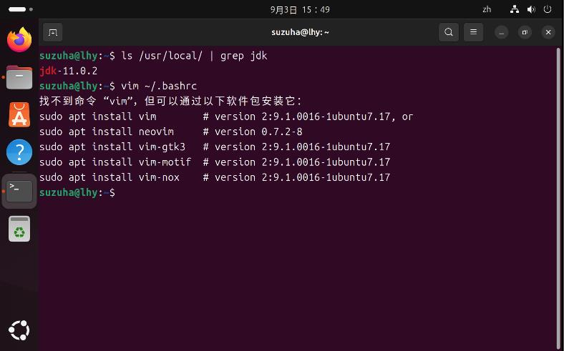
修改环境变量，在文件末尾添加。
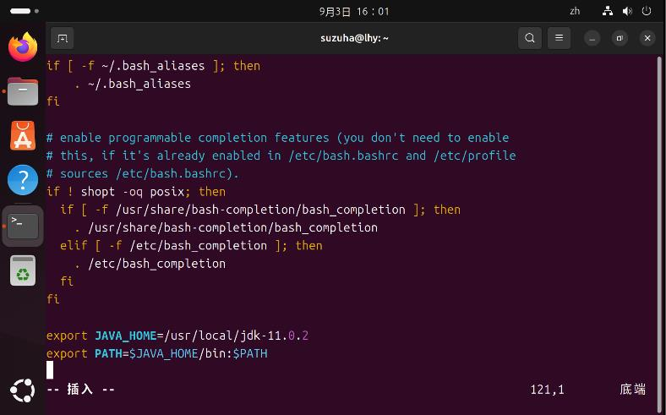
将Hadoop压缩包传输至Ubuntu后执行解压，发现文件名后缀与实际格式不匹配导致解压失败。修正文件后缀后成功解压。

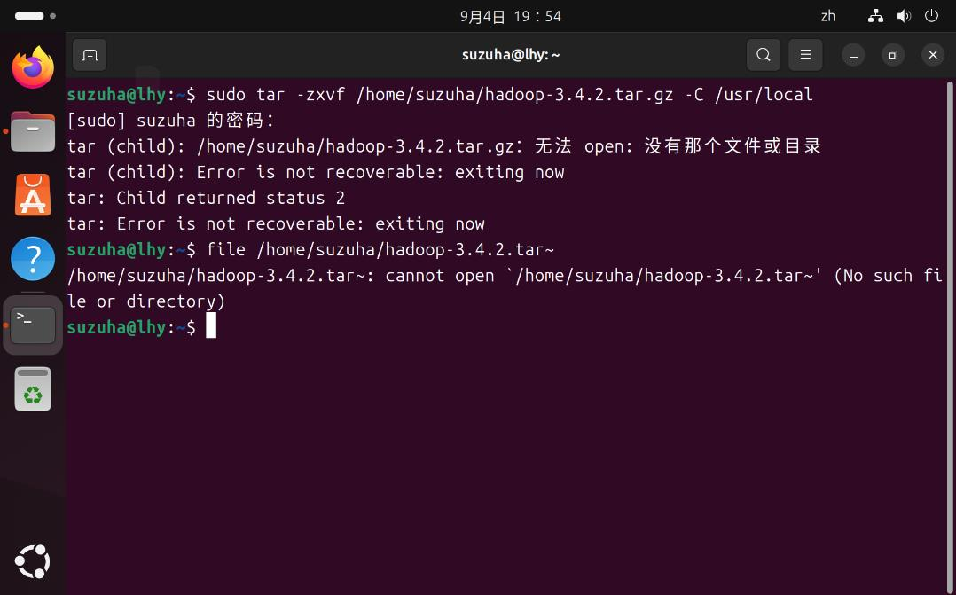
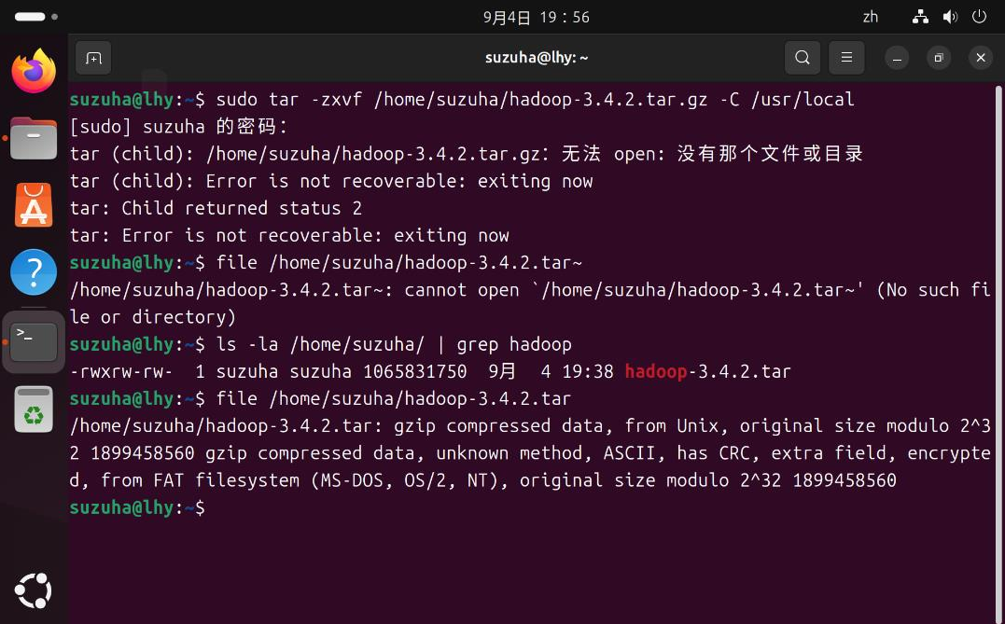
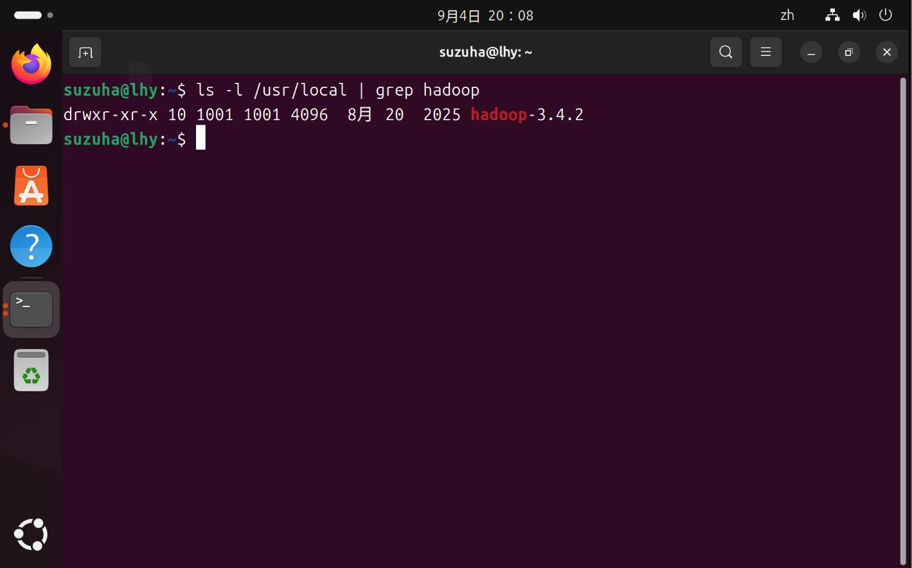
可以看到这里的drwxr-xr-x，根据课上的讲解，d指目录，权限是755。
接着要解决ssh免密登录问题。先是生成密钥，然后把公钥加入授权列表并测试。
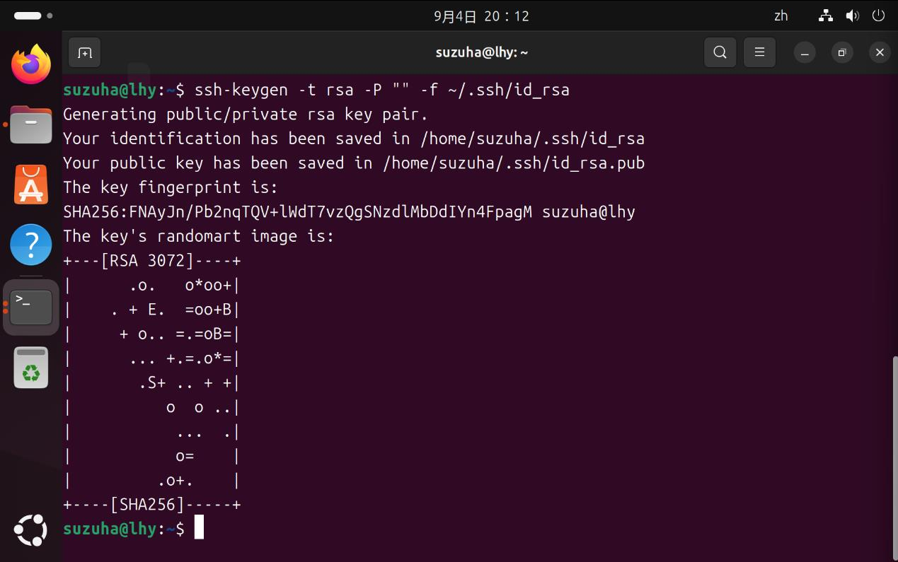

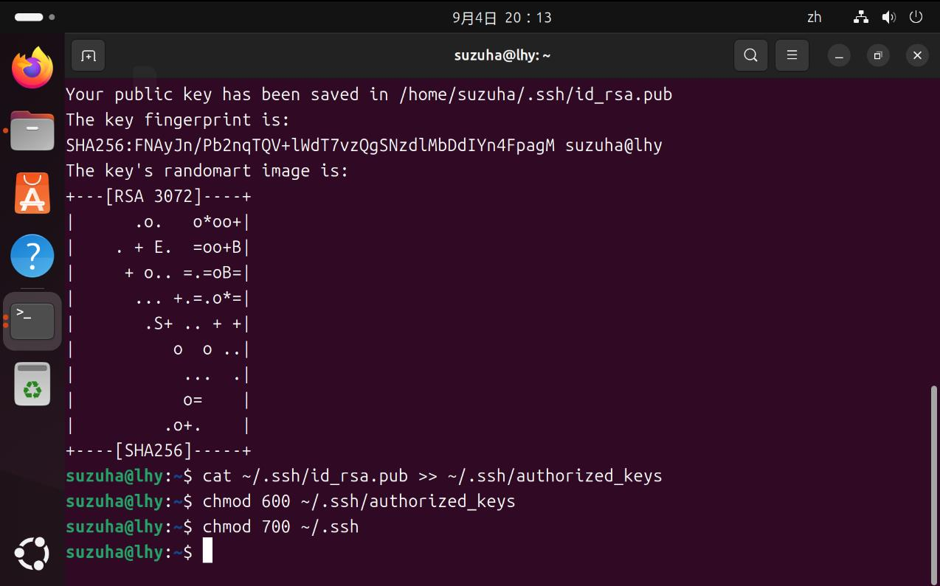
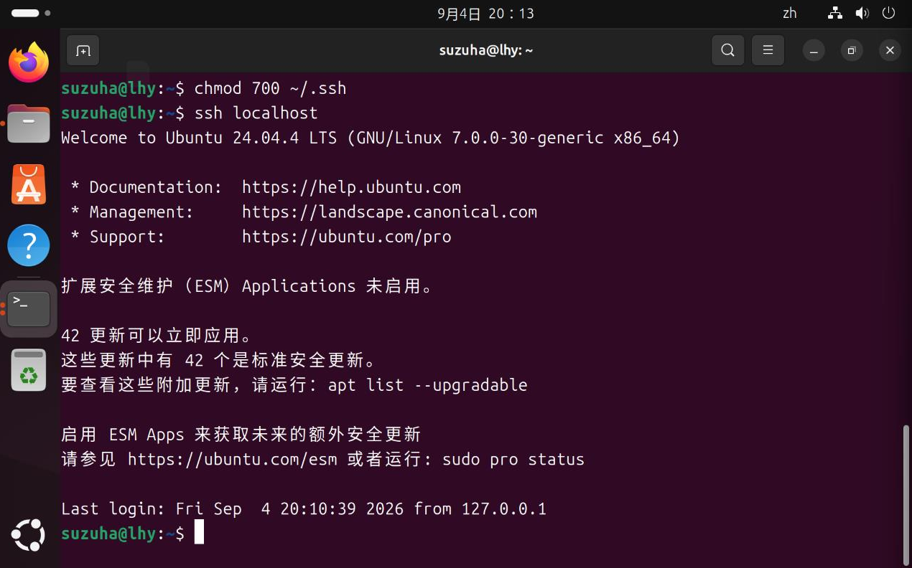
接着修改Hadoop配置文件。
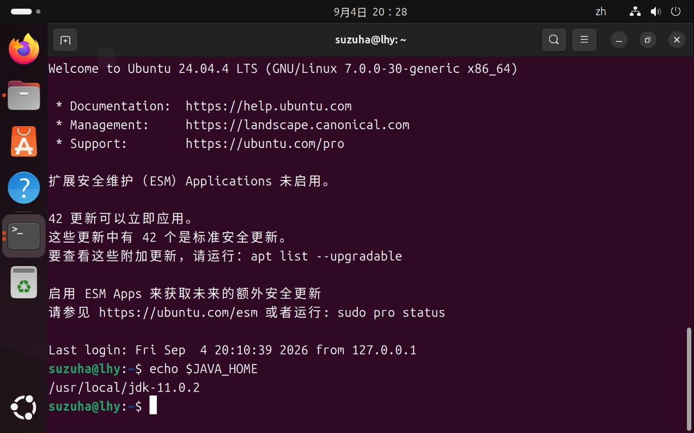
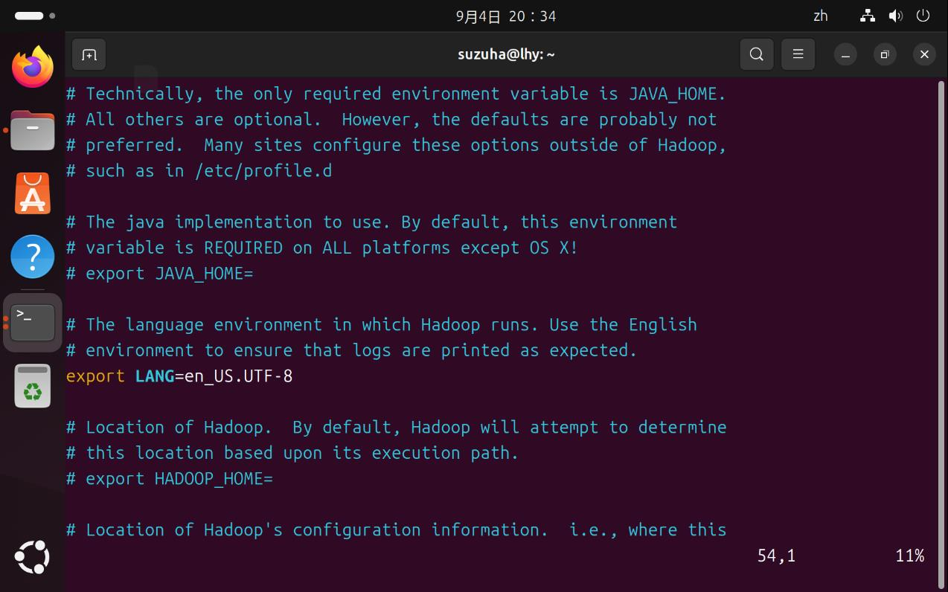
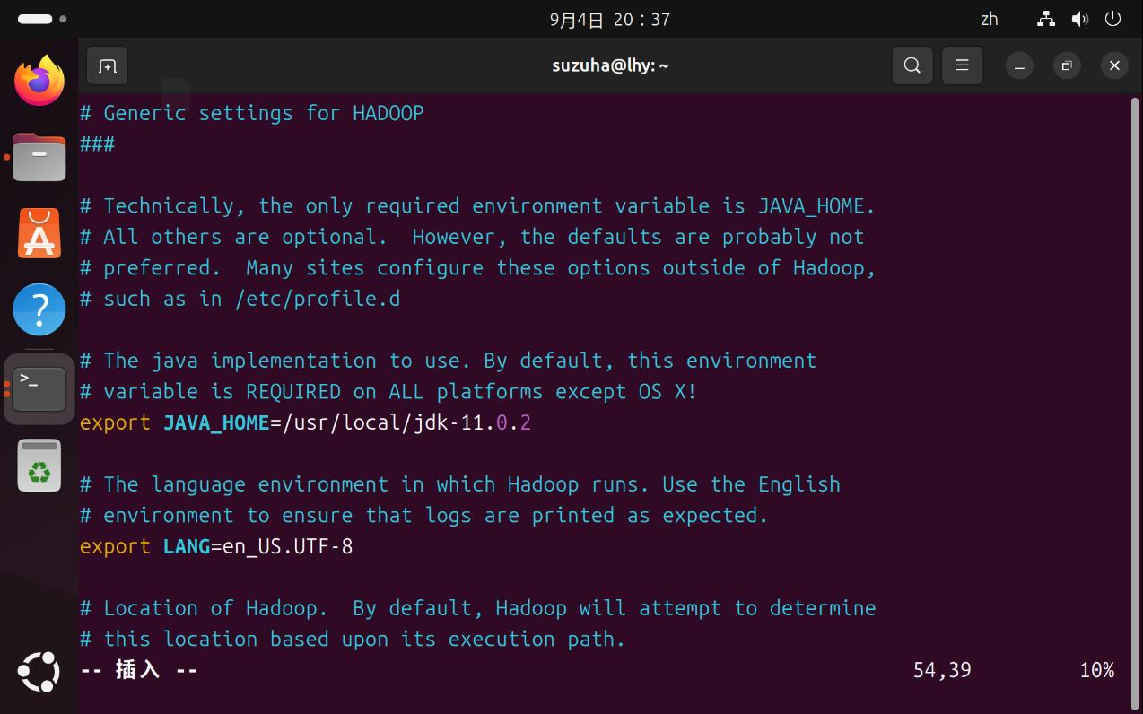
在vim使用过程中出现非正常退出时，系统会生成隐藏的 .swp 交换文件，导致下次打开文件时出现警告。删除对应的 .swp 文件即可恢复正常编辑。
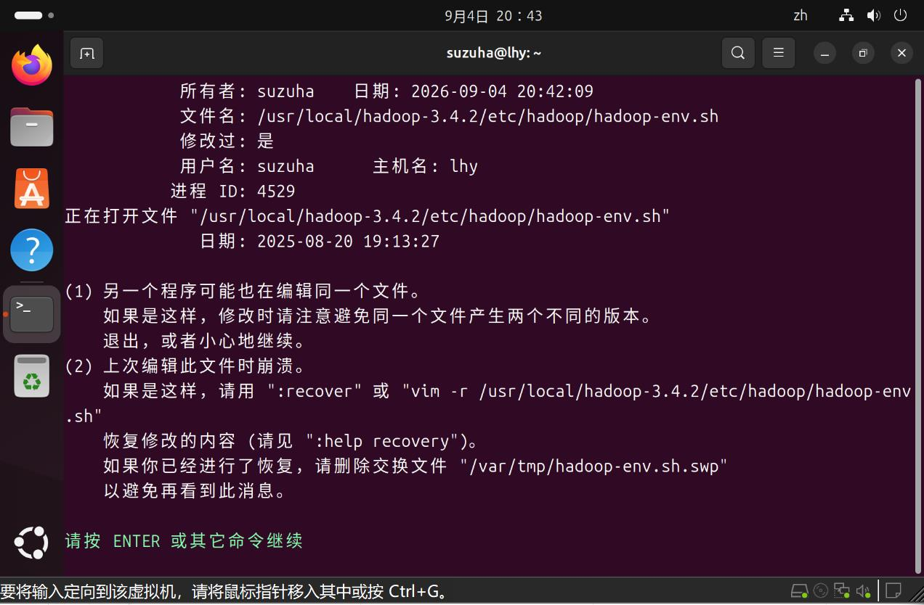
继续修改配置文件。发现文件权限是只读，于是加写权限。

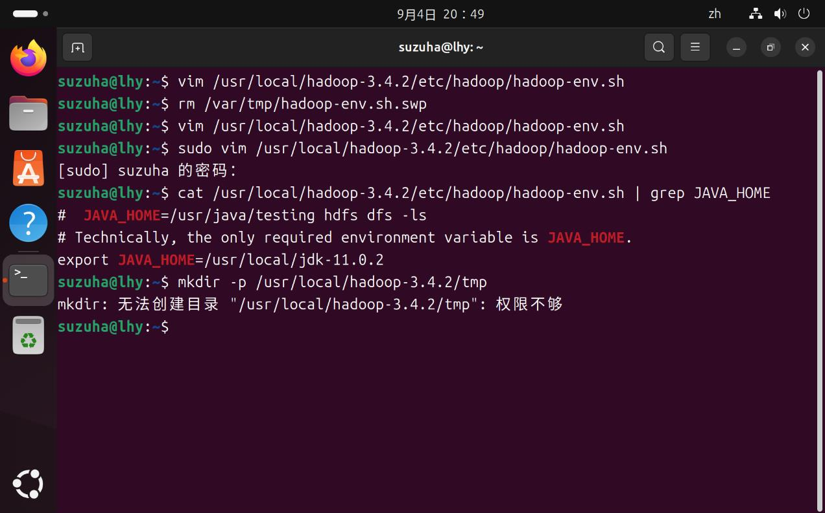
修改配置文件时某处参数填写错误，在后续排查中发现并予以修正。遇到权限不足时使用sudo提权执行。

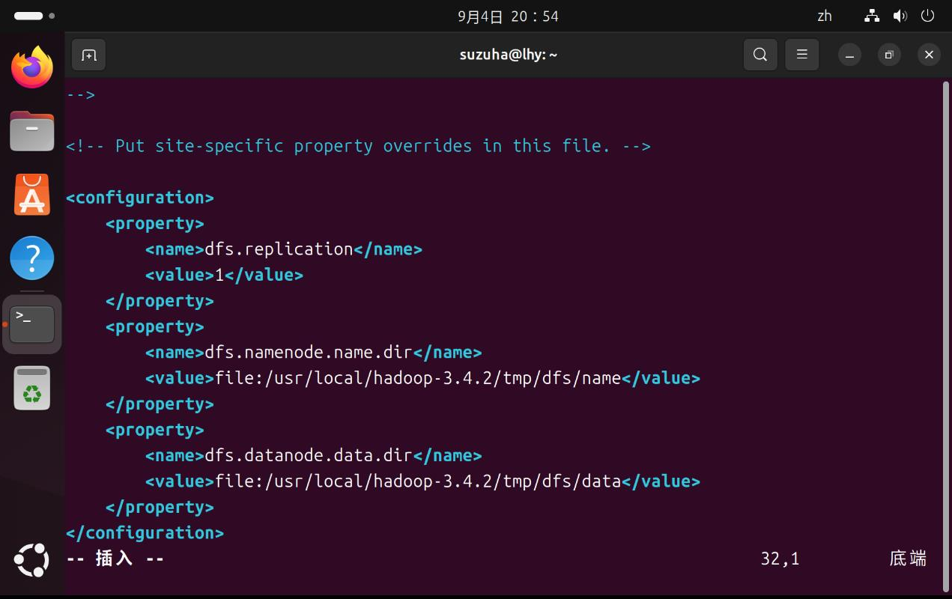
执行 hdfs 命令时提示"command not found"，经检查发现Hadoop的 bin 目录未添加到 PATH 环境变量中。将相关路径追加至 /etc/profile 并执行 source /etc/profile 使其生效。

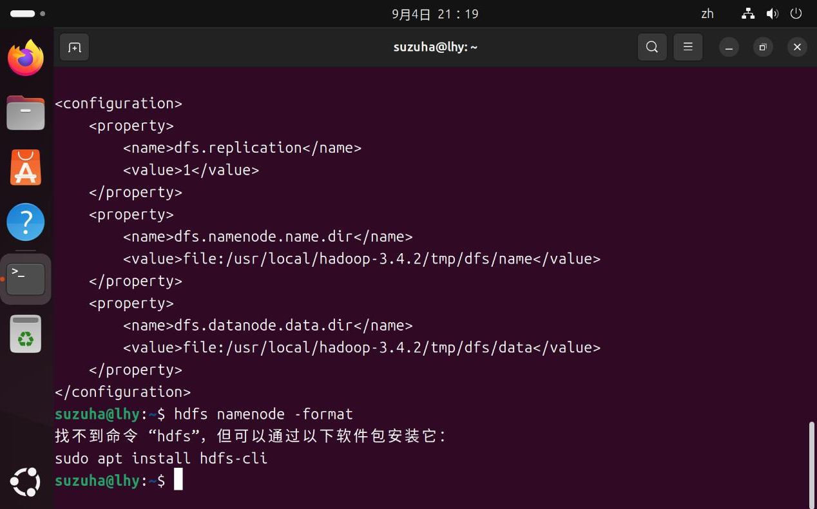

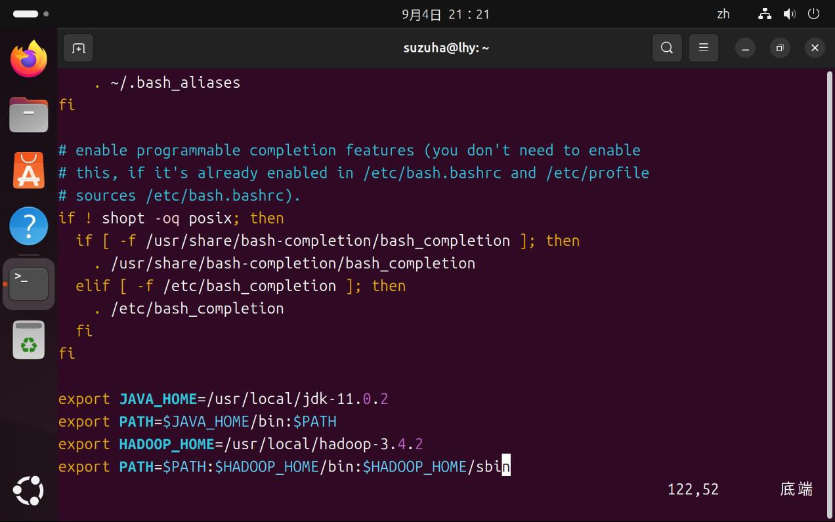
遇到权限不足（Permission denied）时，使用 chmod 或 chown 命令调整相应目录的访问权限。

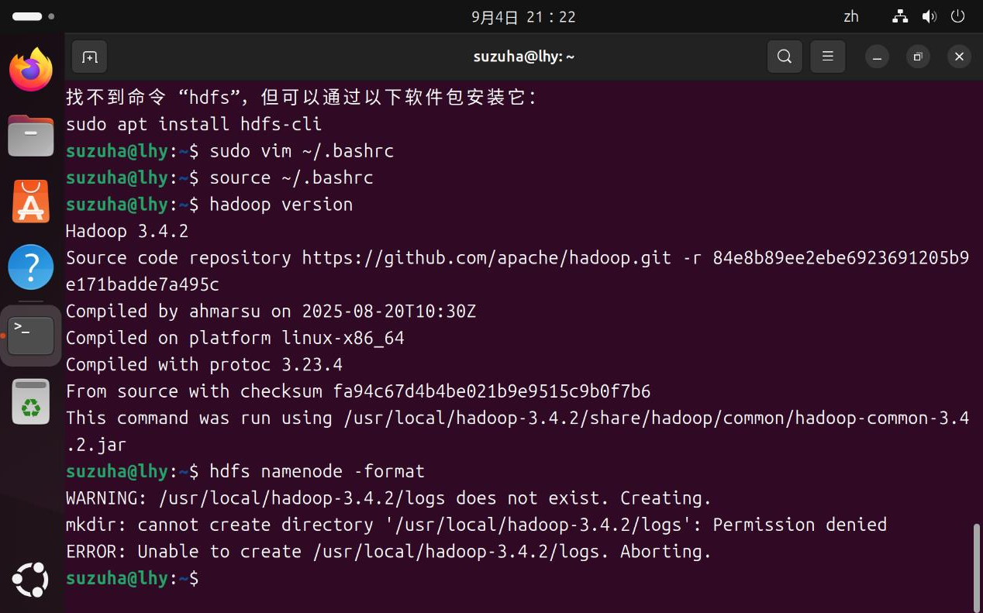
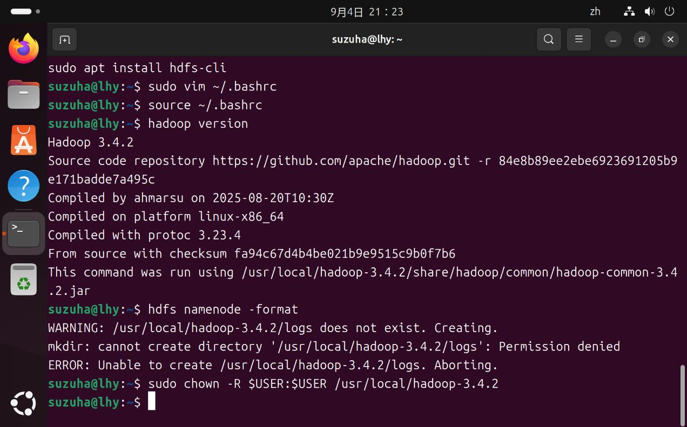
NameNode格式化成功后，执行 jps 命令验证，发现Hadoop相关守护进程未正常启动。

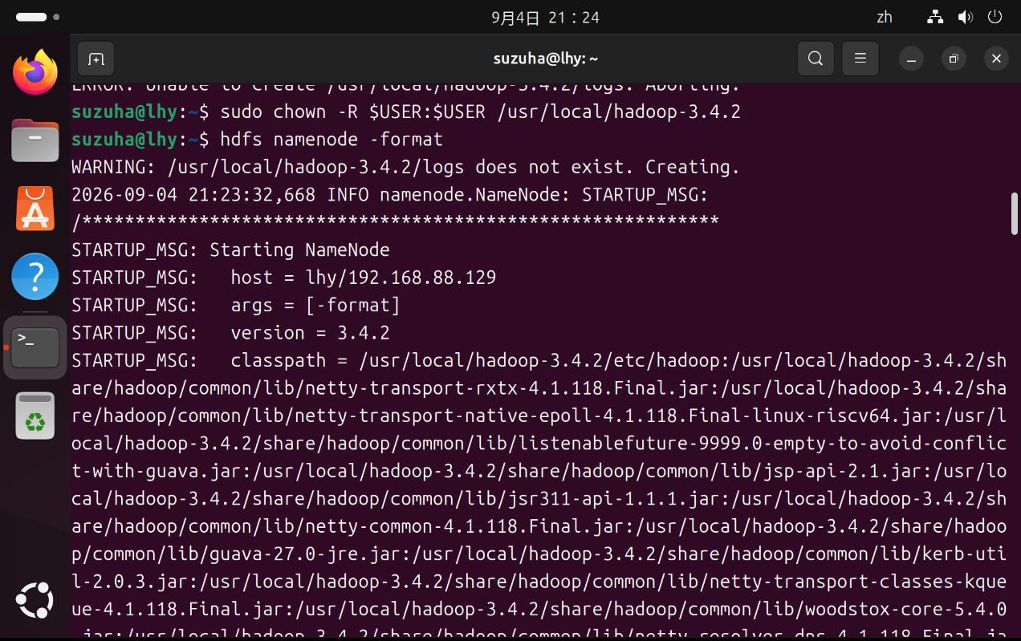
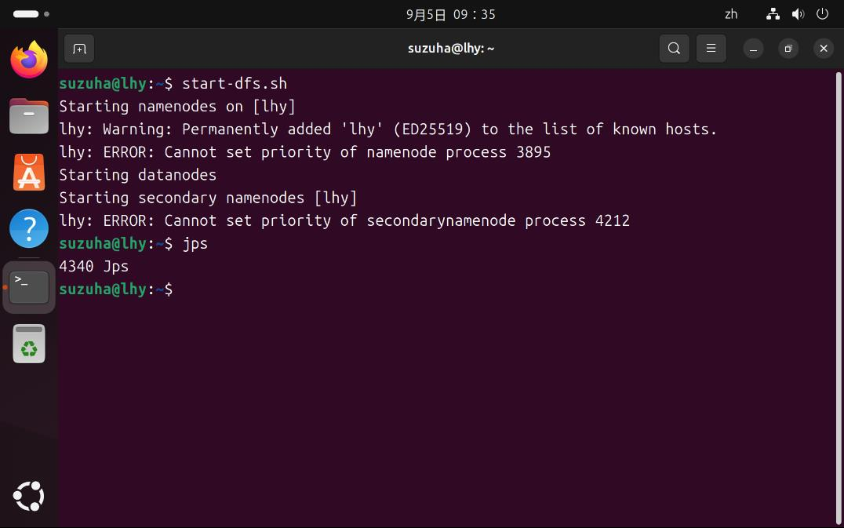
首先检查SSH免密登录配置：ssh localhost 和 ssh lhy（主机名）均可无密码登录，确认SSH配置正常。进一步检查发现配置文件中路径填写有误，修正后重新加载环境变量。
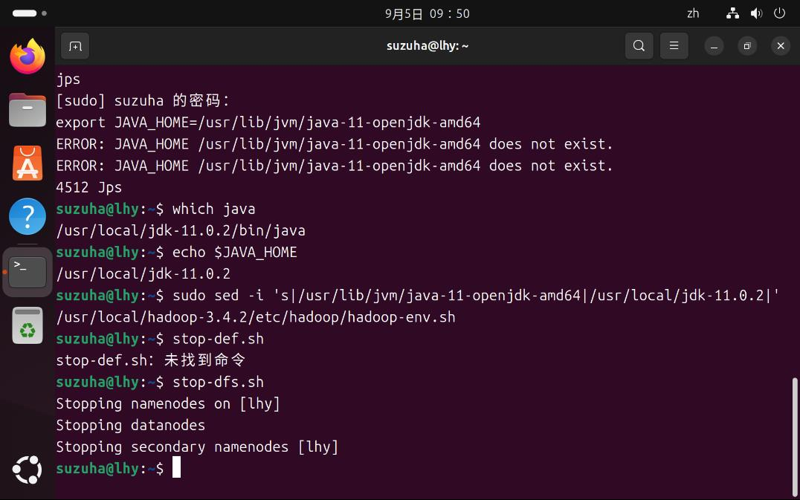
NameNode和DataNode反复未能成功启动。经排查，确认是之前的配置文件参数填写错误所致。修正配置文件后重新格式化NameNode并启动Hadoop，所有守护进程正常启动。需注意重复格式化会清空HDFS中的已有数据，因此建议在配置准确无误后再执行格式化操作。
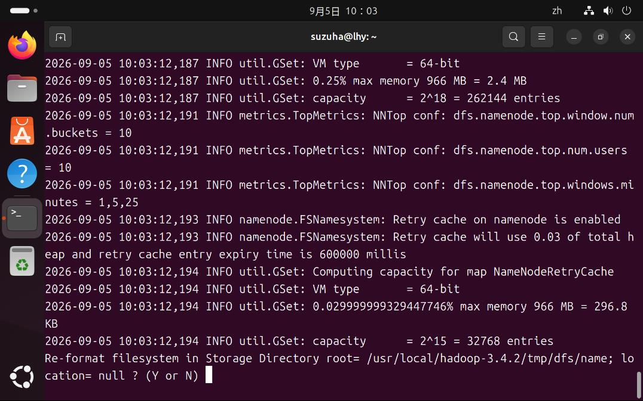
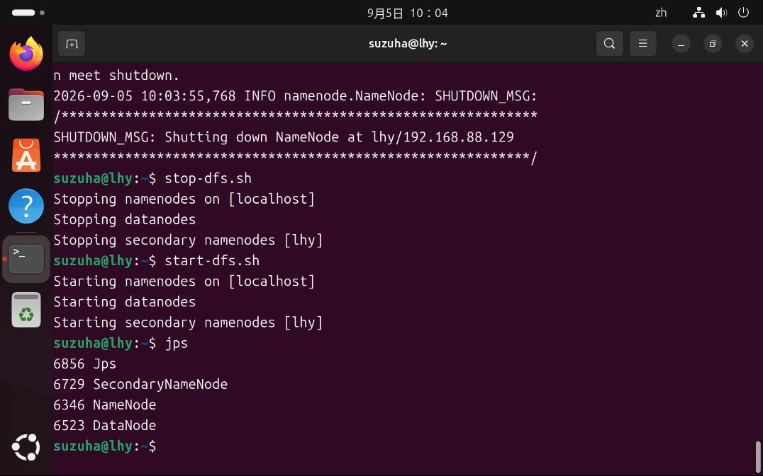
接着我开始hdfs的操作练习。首先启动Hadoop集群，使用jps确认所有守护进程正常运行：
cd /usr/local/hadoop-3.4.2/sbin
./start-all.sh
jps
然后接着使用hadoop fs系列命令，创建目录（-mkdir）、创建空文件（-touchz）、查看目录（-ls和-ls -R）、移动与重命名（-mv）、复制（-cp）、上传本地文件（-put）、查看文件内容（-cat和-tail）、查看文件大小（-du）、以文本格式输出（-text）、查看统计信息（-stat）、下载到本地（-get）、修改文件拥有者（-chown）、修改文件权限（-chmod）、删除（-rm和-rm -r）以及清空回收站（-expunge）。
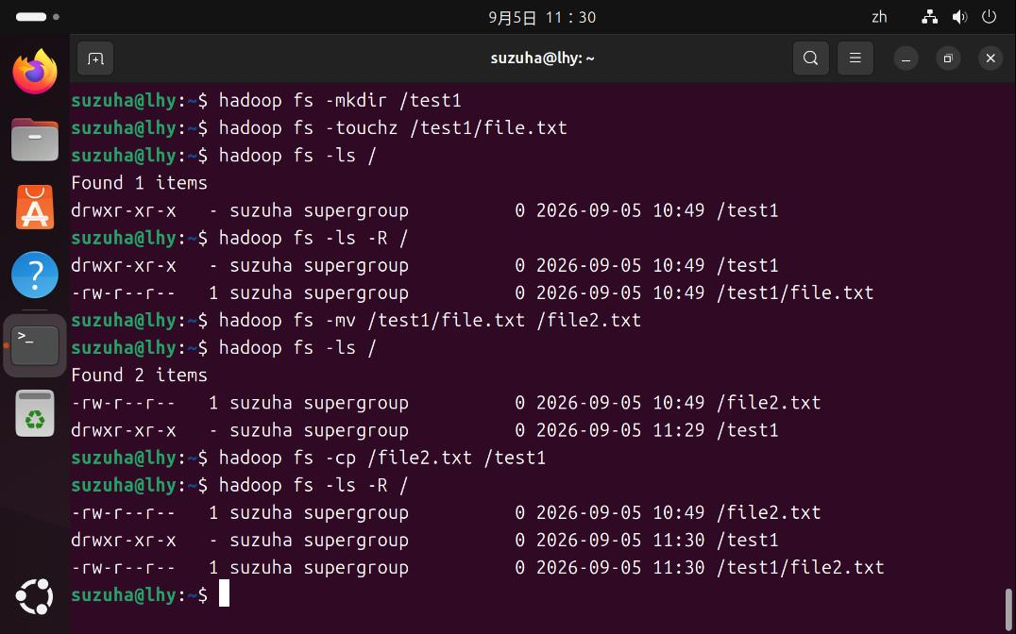
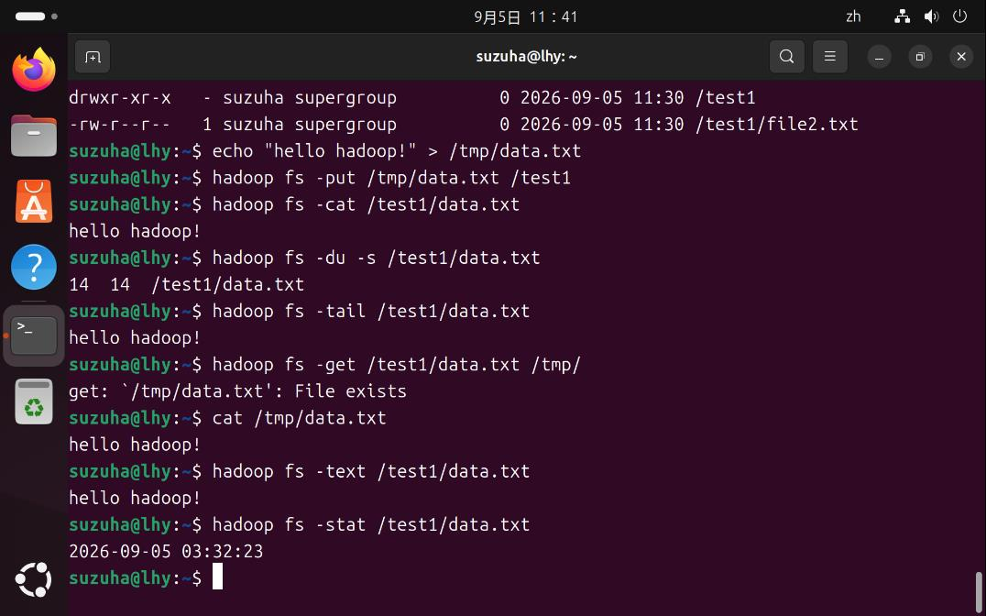
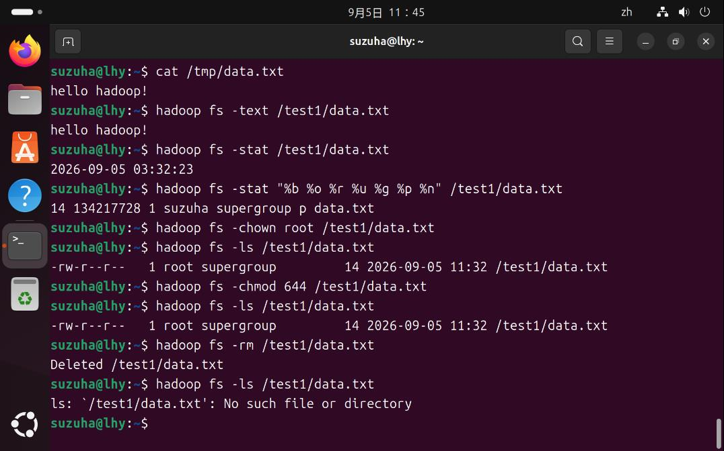
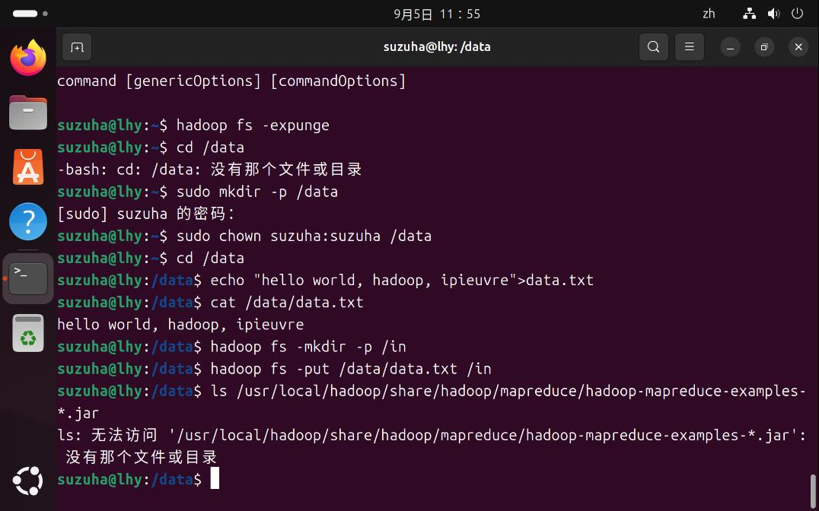
发现权限不够，换个命令方式就好了，这是wordcount。还有安全模式。
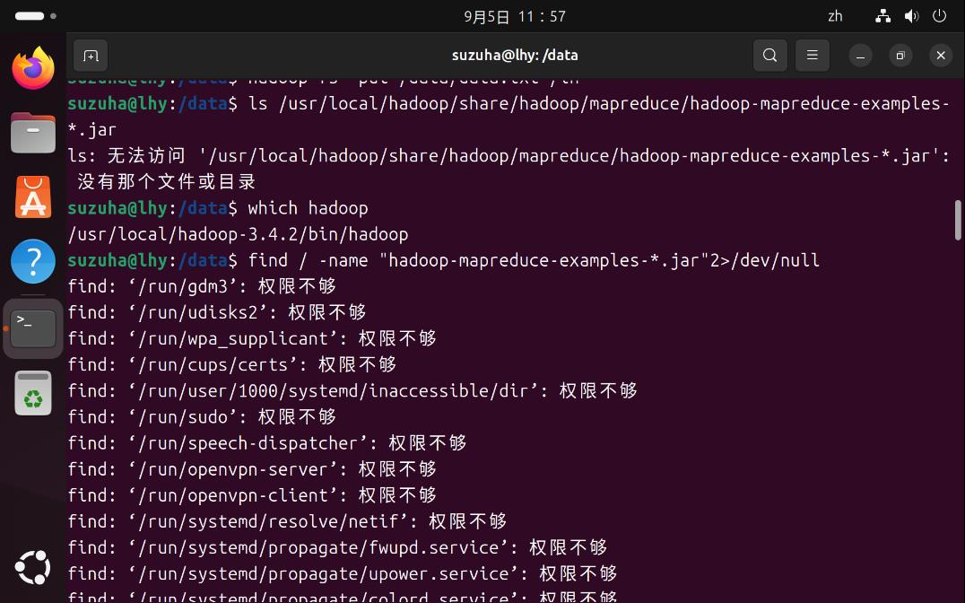
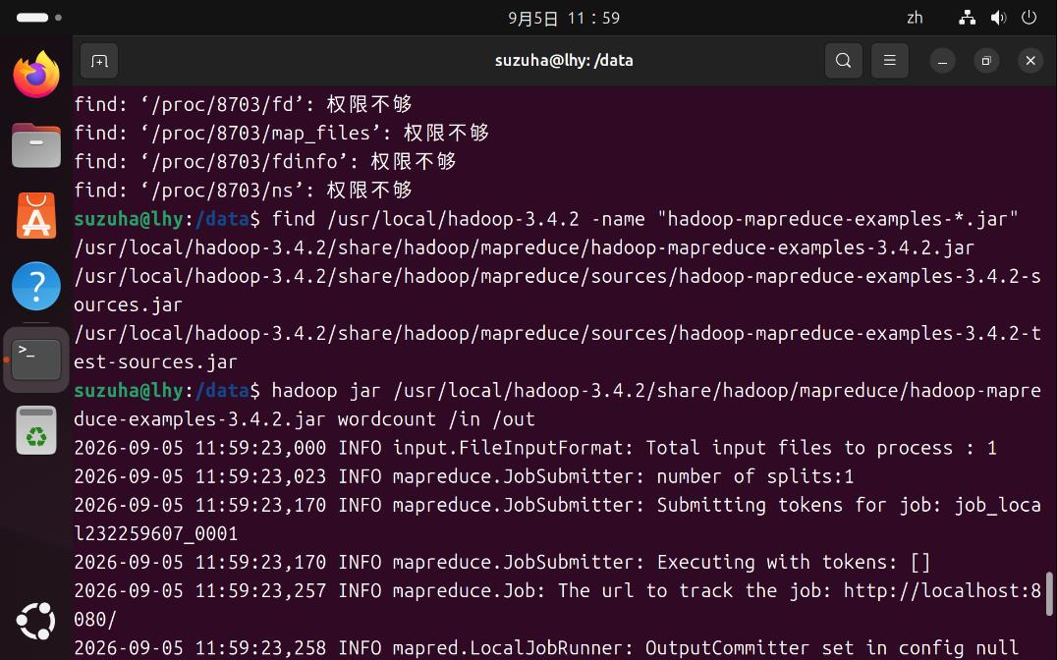
在本地/data目录下创建数据文件data.txt，写入以下内容：
hello world, Hadoop, ipieuvre
然后上传至HDFS的/in目录：
hadoop fs -mkdir /in
hadoop fs -put /data/data.txt /in
执行WordCount词频统计任务：
hadoop jar /usr/local/hadoop-3.4.2/share/hadoop/mapreduce/hadoop-mapreduce-examples-3.4.2.jar wordcount /in /out
查看统计结果，各单词的词频均为1次。

WordCount分词改进实验补充

① 问题发现
运行官方WordCount示例后发现，输出结果中存在world,、hadoop,、indeed.等带标点的词汇，以及因标点连接形成的长字符串。原因是官方示例程序的Mapper仅按空白字符切分，未处理英文标点符号，导致标点与单词粘连，同一个词因标点不同被统计为不同的词。

② 改进思路
自行编写MapReduce程序，在Mapper阶段对分词逻辑进行两处改进：
一是使用正则表达式[^a-zA-Z0-9]+作为分隔符，将所有非字母数字字符（逗号、句号、引号、括号、连字符等）统一作为切分依据，彻底剥离标点符号；
二是在分词前调用toLowerCase()将文本统一转为小写，避免Hello和hello因大小写不同被当成两个词。

③ 实现过程
在IDEA中创建Maven项目，引入hadoop-client 3.4.2依赖（scope设为provided），编写自定义Mapper、Reducer和Driver类。Mapper核心代码如下：

protected void map(Object key, Text value, Context context)
throws IOException, InterruptedException {
String line = value.toString().toLowerCase();
String[] tokens = line.split("[^a-zA-Z0-9]+");
for (String token : tokens) {
if (!token.isEmpty()) {
word.set(token);
context.write(word, one);
}
}
}

使用Maven打包为wordcount-1.0-SNAPSHOT.jar，通过scp传输到虚拟机，提交至Hadoop运行。

④ 运行结果与对比
官方默认版（对照组）结果：单词与标点粘连，出现world,、hadoop,、indeed.等脏词，以及因标点连接形成的长字符串，统计结果失真。
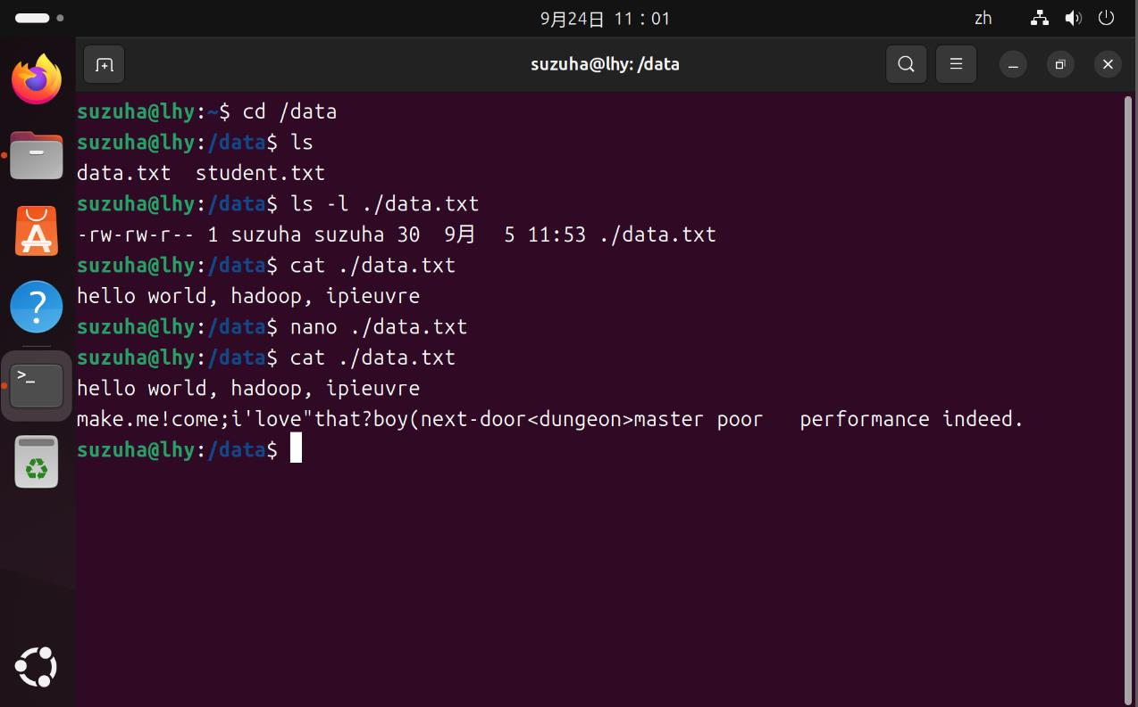
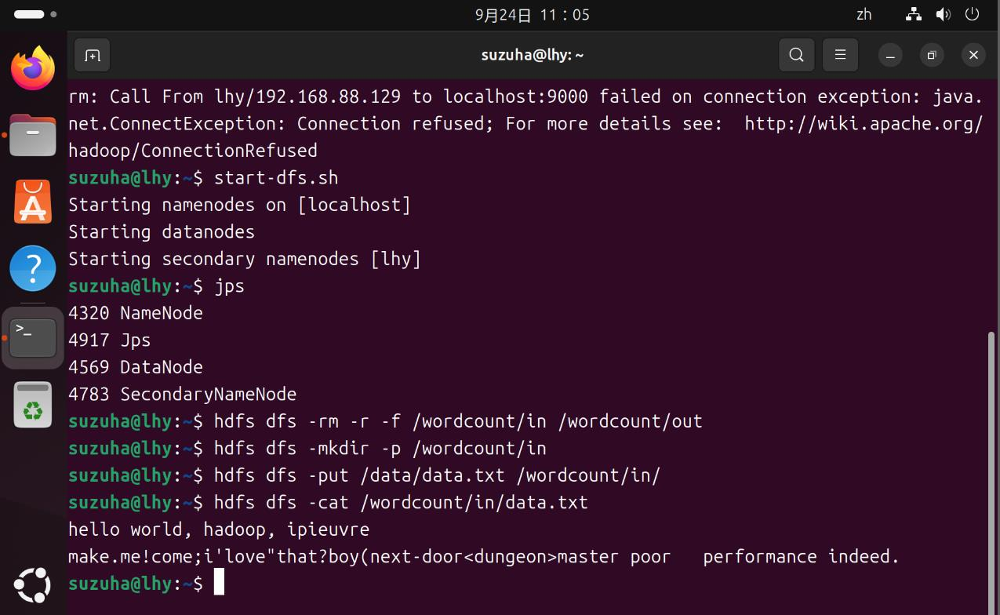
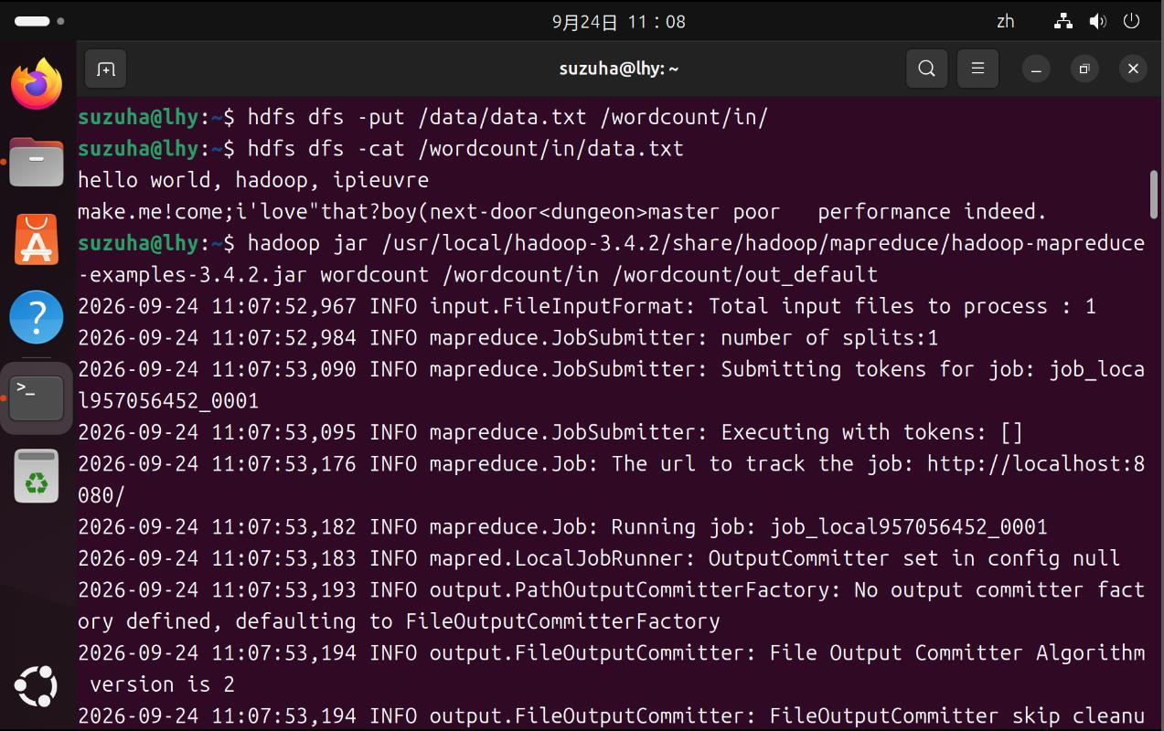
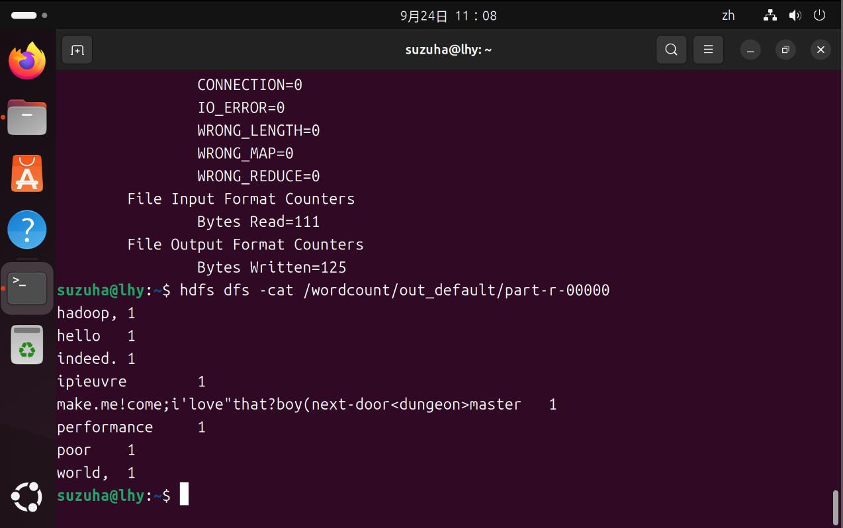
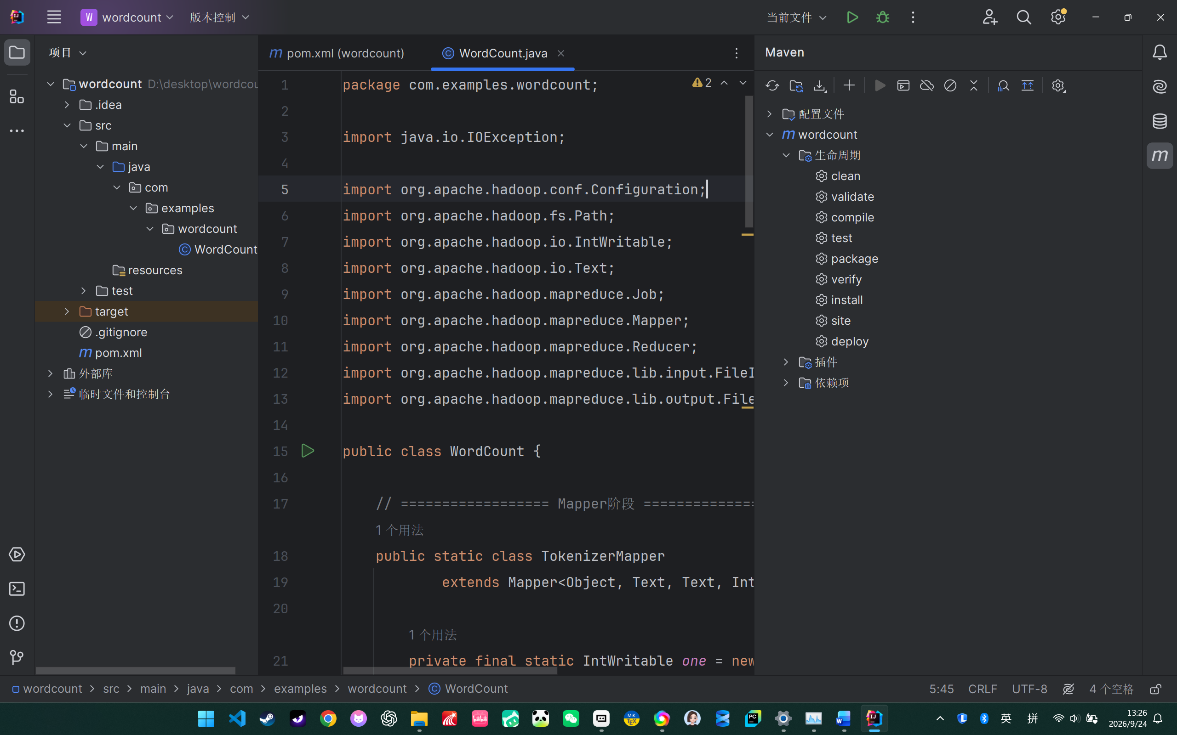
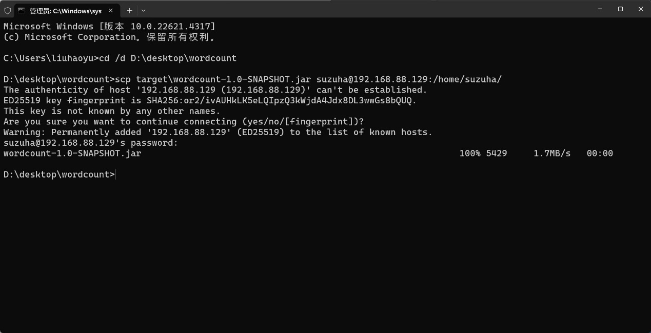
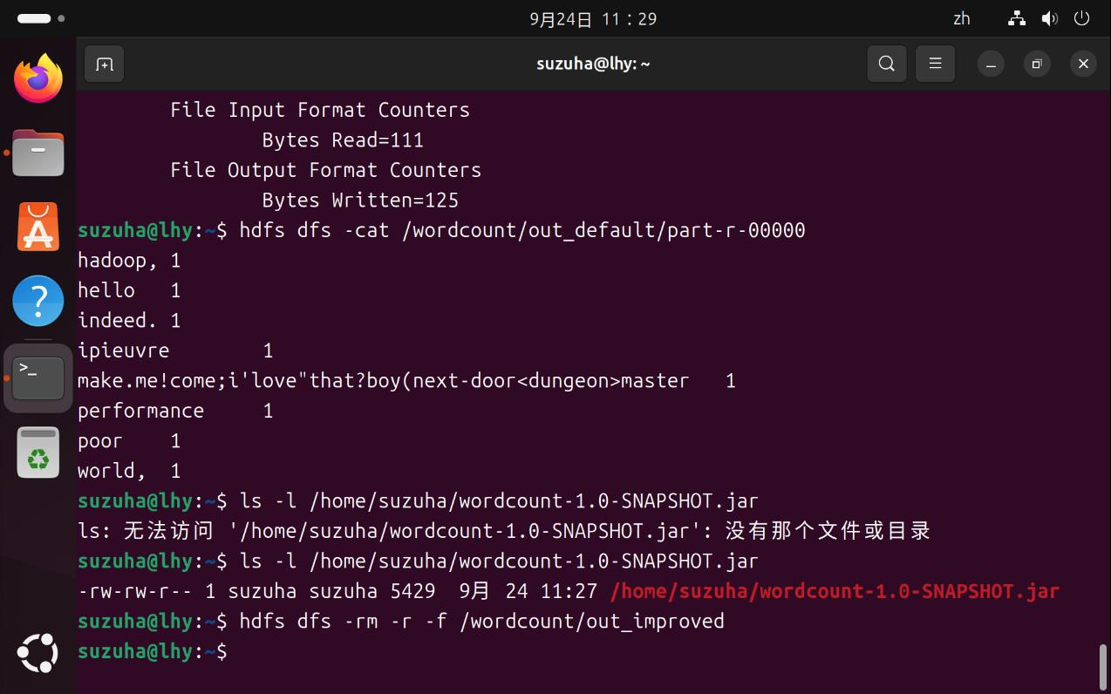
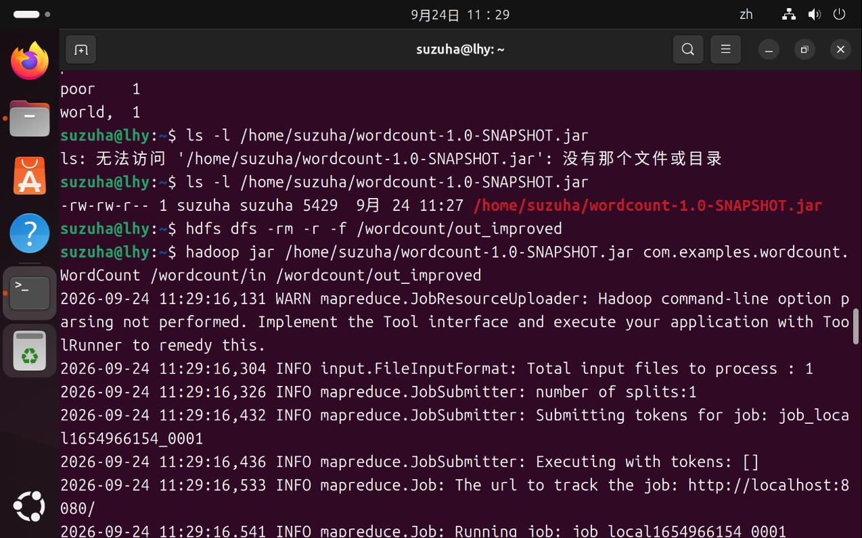
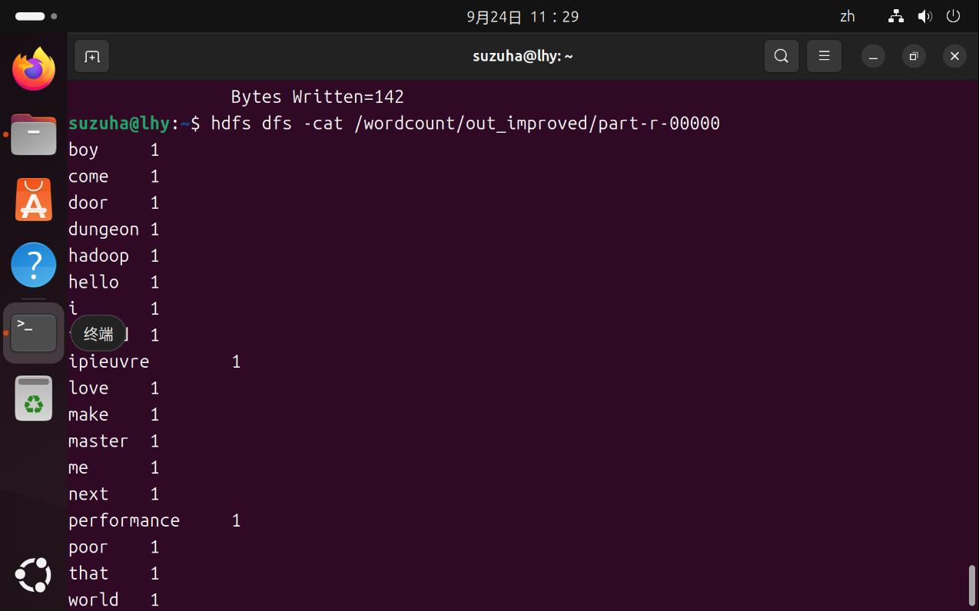

自定义改进版（实验组）结果：所有标点符号被完全剥离，单词被正确切分，输出均为干净的词汇，词频统计准确。

两者主要差异对比：
· 分词方式：官方版按空白字符切分；改进版按非字母数字字符切分
· 大小写处理：官方版无处理，大小写不同算不同词；改进版统一转小写
· 标点处理：官方版标点粘连在单词上；改进版全部剥离，作为分隔符
· 统计准确性：官方版低，同一词因标点/大小写重复统计；改进版高，统计准确

hadoop fs -cat /out/*
执行以下命令进入安全模式：
hdfs dfsadmin -safemode enter
安全模式下HDFS处于只读状态。确认进入后，执行以下命令退出安全模式：
hdfs dfsadmin -safemode leave
在HDFS根目录下创建以学号命名的文件夹：
hadoop fs -mkdir /20242093
在本地创建student.txt文件，内容为：
SNO:20242093 SNAME:刘浩宇
上传至HDFS并查看内容：
hadoop fs -put /data/student.txt /20242093
hadoop fs -cat /20242093/student.txt
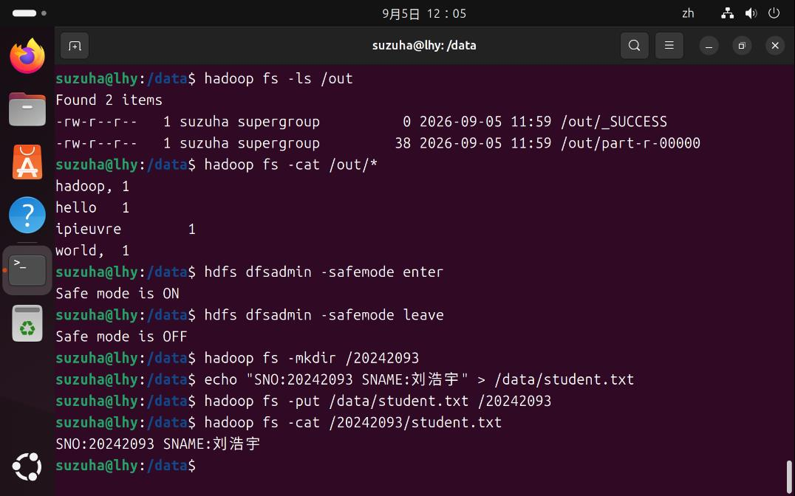
那么差不多是收尾工作了。关闭hadoop，以及关闭命令行，发现总共有三次exit才结束，分析原因。因为本地shell使用了ssh localhost，接着是ssh lhy，又有一个hadoop，总共三层，那么退出时就会一个一个退出。很有层次感。
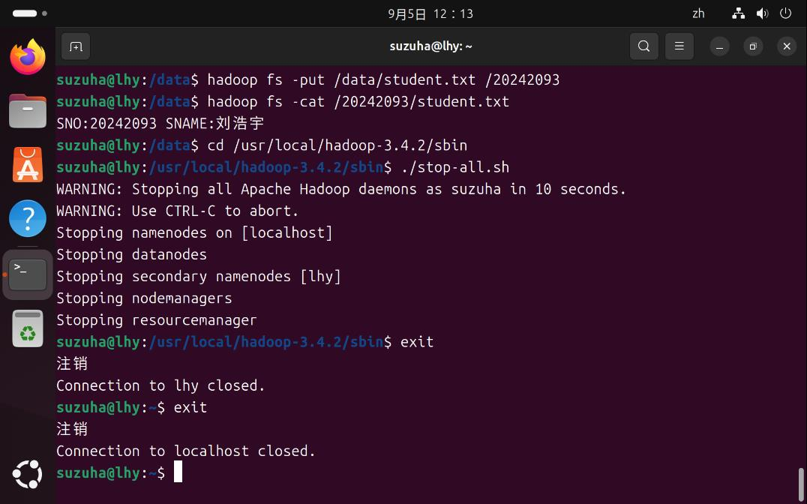

五、分析总结（对实验结果进行分析、实验的心得体会及改进意见）

5.1 对Hadoop三种运行模式的理解
Hadoop支持三种运行模式：本地模式（Standalone Mode）、伪分布模式（Pseudo-Distributed Mode）和完全分布模式（Fully-Distributed Mode）。
本地模式是Hadoop的默认模式，所有进程运行在单个Java进程中，使用本地文件系统而非HDFS，主要用于调试和测试。伪分布模式在单台主机上以独立Java进程模拟分布式环境，每个守护进程（NameNode、DataNode、SecondaryNameNode等）各运行在一个JVM中，数据存储采用HDFS。本次实验采用的正是此模式，它能够在一台机器上完整展现Hadoop的分布式架构，适合学习和开发环境。完全分布模式则将各守护进程部署在多个物理或虚拟节点上，具备真正的分布式存储与计算能力，适用于生产环境。
5.2 伪分布式部署的整体收获
通过本次实验，掌握了从零搭建Hadoop伪分布式环境的完整流程，包括：创建专用用户、配置SSH免密登录、安装JDK并配置环境变量、下载解压Hadoop、修改核心配置文件（core-site.xml和hdfs-site.xml）、格式化NameNode、启动集群并验证进程等环节。这一系列操作加深了对Linux系统管理、Java环境配置和Hadoop体系架构的理解。
5.3 典型故障与解决方法
实验中遇到了若干典型故障，整理如下：
（1）解压文件后缀名错误。下载得到的Hadoop压缩包文件名后缀与实际格式不匹配，导致解压命令执行失败。通过检查文件类型并使用正确的解压命令解决。
（2）vim编辑时产生swp交换文件。编辑配置文件时因非正常退出，产生了隐藏的.swp交换文件，再次打开时出现警告提示。删除对应的.swp文件后恢复正常。
（3）环境变量缺失导致命令找不到。在未加载配置文件的新终端中执行hadoop或jps命令时，系统提示"command not found"。原因是JAVA_HOME和HADOOP_HOME等环境变量未在当前shell会话中生效，通过执行source /etc/profile或重新登录终端解决。
（4）目录权限不足。在尝试创建或写入特定目录时出现"Permission denied"错误。通过调整目录所有者或使用chmod修改权限即可解决。
（5）配置文件错误导致NameNode/DataNode无法启动。在配置core-site.xml和hdfs-site.xml时写错参数或路径，导致NameNode或DataNode进程启动失败。jps命令无法看到相应进程，通过查看Hadoop日志文件定位错误并修正配置后恢复正常。需要注意，修改配置后通常只需重启Hadoop即可，应避免重复格式化NameNode，否则会清空HDFS上的所有数据。
5.4 SSH多层嵌套与exit退出现象
实验中通过Xshell从Windows连接至虚拟机（第一层SSH），在虚拟机内又以SSH连接localhost（第二层SSH），随后在某些操作中su切换用户（第三层）。每一层SSH会话需要独立的exit命令退出，因此出现需要连续执行三次exit才能返回本地shell的现象。理解这一层次关系对准确掌握Linux远程操作具有重要意义。
5.5 实操感悟
HDFS Shell命令操作方面，hadoop fs系列命令的设计理念与Linux本地命令高度一致（如-mkdir、-ls、-cp、-mv、-rm等），降低了学习成本。通过WordCount词频统计实验，直观理解了MapReduce"分而治之"的核心思想：将输入数据切分为独立分片，在Map阶段并行处理生成中间键值对，在Reduce阶段对相同键的值进行合并汇总。
安全模式操作方面，通过hdfs dfsadmin -safemode enter和leave的实践，理解了安全模式是Hadoop启动时用于检查数据块完整性的保护机制，在安全模式下只能读取不能写入。
5.6 实验改进建议
本次实验步骤紧凑，但仍有一些可以改进之处：一是可以增加Web UI访问HDFS的环节（通过浏览器访问http://localhost:9870查看NameNode状态），使对Hadoop集群状态的理解更加直观；二是可以尝试编写简单的MapReduce程序（非示例程序），加深对分布式计算编程模型的理解；三是安装步骤中可使用脚本自动化部分重复操作，减少手动配置出错的可能。

5.7 WordCount分词改进与对比分析

在完成基础WordCount实验后，我发现官方示例程序的分词逻辑存在明显局限：仅按空白字符切分，导致英文标点与单词粘连，同一个词因标点或大小写不同被重复统计，最终词频统计结果失真。

为此，我自行编写了改进版的MapReduce WordCount程序，核心改进有两点：
一是使用正则表达式[^a-zA-Z0-9]+作为分隔符，将所有非字母数字字符统一作为切分依据，彻底剥离了逗号、句号、引号、括号、连字符等英文标点；
二是在分词前调用toLowerCase()将文本统一转为小写，避免了Hello和hello被当成两个不同词的问题。

通过对比实验可以看出，改进后的程序输出结果干净准确，标点符号完全被剥离，词频统计结果更加可靠。这让我深刻体会到：在大数据处理流程中，数据清洗（预处理）是保证后续分析准确性的关键第一步，而Mapper阶段的分词逻辑直接决定了数据清洗的质量。

此外，从IDEA编写代码、Maven打包、scp传输到Hadoop提交运行的完整流程，也让我对MapReduce程序从开发到部署的全链路有了更直观的理解，对Hadoop生态的认识不再局限于命令行操作层面。

